8 игр на развитие грамматического строя речи
Овладение ребёнком грамматическими формами языка имеет важное значение для его полноценного общения, так как только грамматически правильная речь становится понятной для собеседника. Нормально развивающиеся дети усваивают грамматический компонент речи самостоятельно, благодаря подражанию речи окружающих. У детей с общим недоразвитием речи самостоятельное усвоение грамматического строя речи вызывает затруднения. В дошкольном возрасте очень важно уделять внимание совершенствованию грамматического строя речи, так как его нарушение в дальнейшем может привести к проблемам с письменной речью. Для развития грамматического строя речи можно использовать следующие дидактические игры:
• «Один-много»
(работаем над образованием множественного числа существительного) Взрослый говорит: «У меня собака», а ребёнок должен сказать: «А у меня собаки». Взрослый: «У меня чашка», ребёнок: «У меня чашки» и т.д.
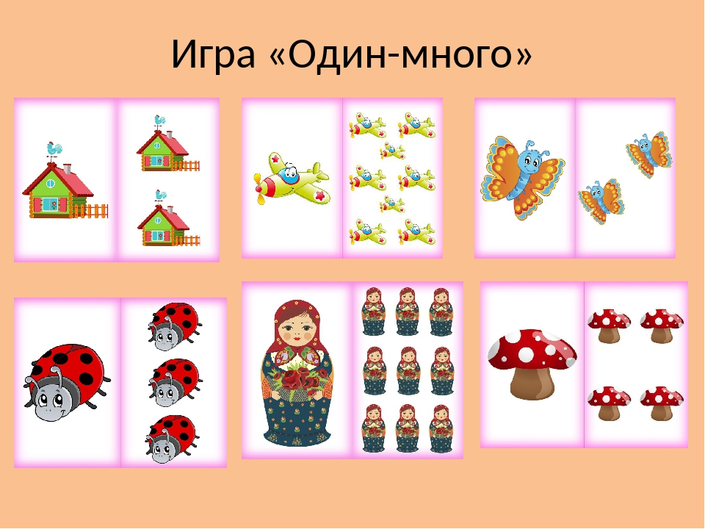
• «Кого увидели?»
(учим использовать существительные в винительном падеже) Взрослый: «Мы пришли в лес и увидели...». Взрослый поочерёдно выкладывает картинки с изображением диких животных и птиц, а ребёнок называет: зайца, медведя, белку, лису. Можно играть в эту игру, используя любой речевой материал, одновременно пополняя словарный запас: «Мы пришли на огород и увидели... огурцы, лук, свёклу и т.д.»
• «Кого (чего) не стало?»
(учим употреблению существительных в родительном падеже) Раскладываем любые картинки. Просим, чтобы ребёнок закрыл глаза, и убираем одну картинку. Затем спрашиваем: «Кого (чего) не стало?». Одновременно развиваем зрительную память.
«Гости»
(учим употреблению существительных в дательном падеже) Можно использовать игрушки или картинки. Взрослый начинает говорить предложение, а ребёнок заканчивает его: «Белка идёт в гости ... к зайцу. Жираф идёт в гости ... к зебре» и т. д.
• «Большой зверь»
(работаем над словообразованием). Взрослый говорит: «Это кот (слон и т.д.), представь, что он очень большой. Как мы его назовём?» Ребёнок: «Котище (слонище и т. д.).
• «Кто у кого?»
(образовываем название детёнышей с помощью суффиксов.) Взрослым называет животное и спрашивает: «У козы (утки, волка и т.д.) кто?» Малыш отвечает: «У козы козлёнок» (утёнок, волчонок, бельчонок и т.д.).
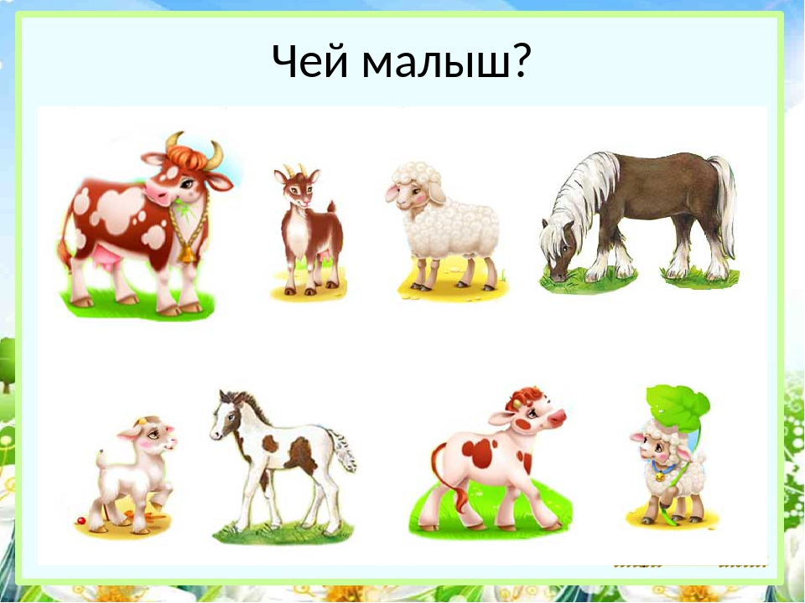

• «Из чего сделано?»
(образовываем относительные прилагательные) Говорим: «Стол из дерева, какой стол?». Ребѐнок отвечает: «Деревянный». Задаём много таких вопросов, например, шарф из шерсти – какой? Сумка из кожи – какая? Ключ из металла – какой? Шуба из меха – какая? Варенье из яблок – какое? Суп из грибов – какой? 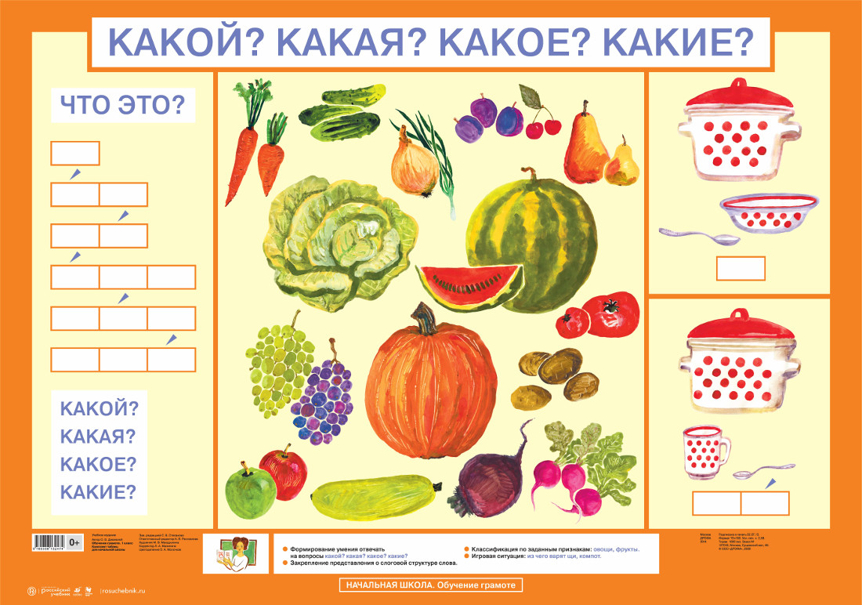
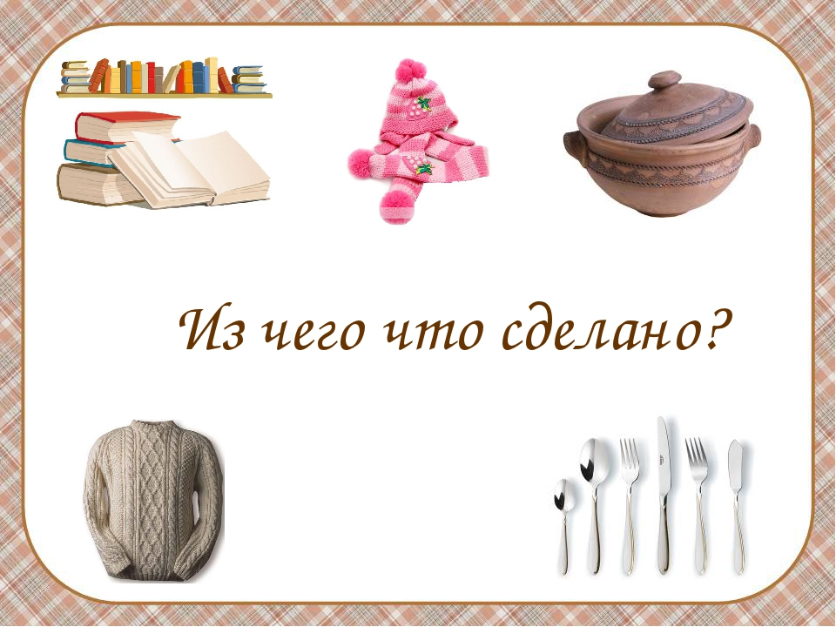

. • «Чьё это?»
(образовываем притяжательные прилагательные) Задаём следующие вопросы: «Клюв птицы – чей клюв?». Ребёнок отвечает: «Птичий». Можно ещё спросить, например: чья лапа у собаки – собачья, чьи крылья у птицы – птичьи, чей хвост у волка – волчий и т.д. Поиграйте в эти несложные игры с ребёнком. Поверьте, что как бы усердно не работал специалист, без участия родителей, без закрепления материала дома, работа над устранением речевых недостатков будет более длительной.
